おはよう［ございます］– доброе утро
こんにちは – добрый день (или просто здравствуйте, независимо от времени суток)
こんばんは– добрый вечер
よー （よお・よう・やほー） – привет (с друзьями)
さようなら – до свидания
バイバイ（ばいばい）– пока
またね – увидимся
おやすみ［なさい］ – спокойной ночи
すみません – извините (также в некоторых ситуациях может иметь значение «спасибо-извините», «здравствуйте-извините»)
ごめん［なさい］ – прошу прощения
いいえ– нет
はい – да
どうぞ – пожалуйста (когда даём кому-то что-то)
ありがとう［ございます］ – спасибо
いえ（いえいえ） – нет-нет, что ты; не за что
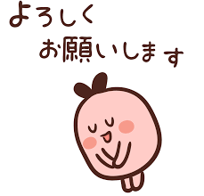
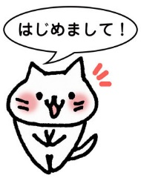
どういたしまして – пожалуйста
いってきます – я пошёл
いってらっしゃい – хорошего/ счастливого пути
ただいま – я дома
おかえり［なさい］ – с возвращением
いただきます – спасибо за угощение (перед приёмом пищи)
ごちそうさまでした – спасибо за угощение (после приёма пищи)
はじめまして – здравствуйте (эта фраза используется в самом начале при знакомстве с незнакомым человеком)
［どうぞ］よろしくお願いします – приятно познакомиться (часто переводят как «прошу любить и жаловать») – завершающая фраза при знакомстве с человеком.
どうぞよろしく – сокращение фразы, представленной выше (менее вежливая, не используется по отношению к вышестоящим)
こちらこそよろしくお願いします。 Взаимно рад познакомиться! (Взаимно прошу вас любить и жаловать)

